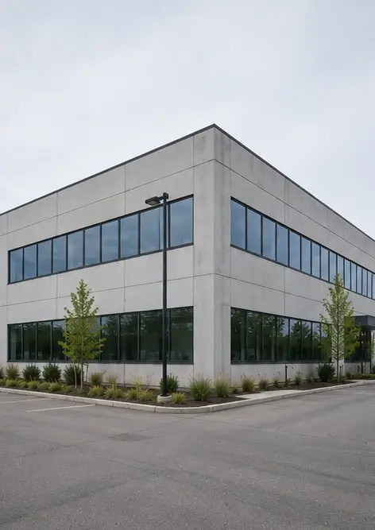 | 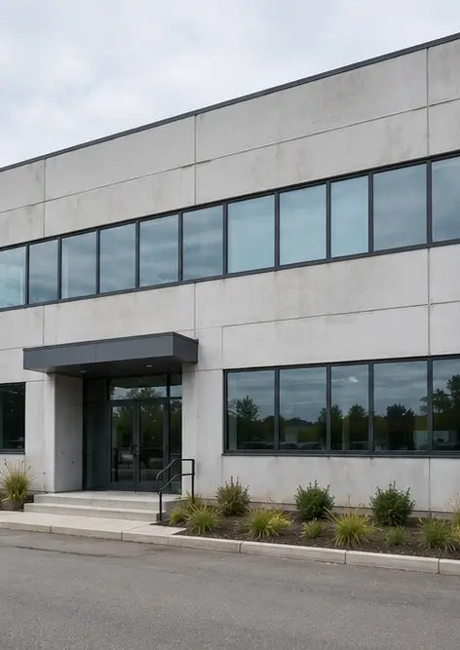 | 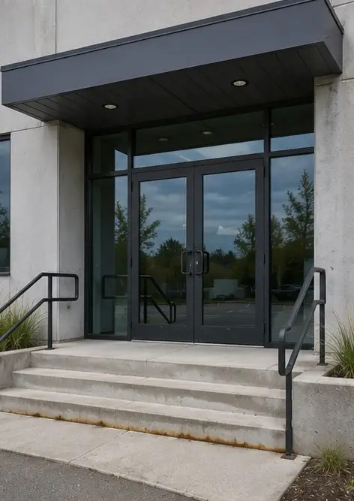
Φωτογραφία №1 Γενική άποψη του επιθεωρημένου ακινήτου | Φωτογραφία №2 Κατάσταση πρόσοψης κατά την επιθεώρηση | Φωτογραφία №3 Κύρια είσοδος επιθεωρήθηκε και τεκμηριώθηκε
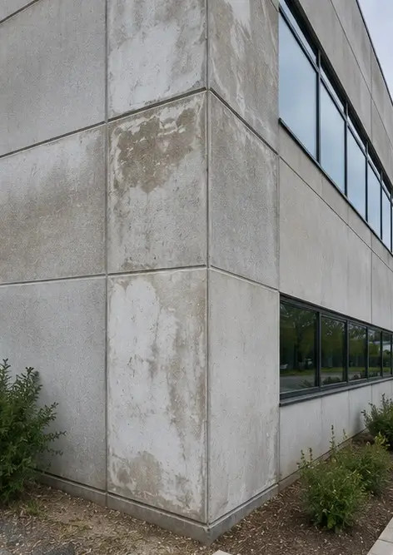 | 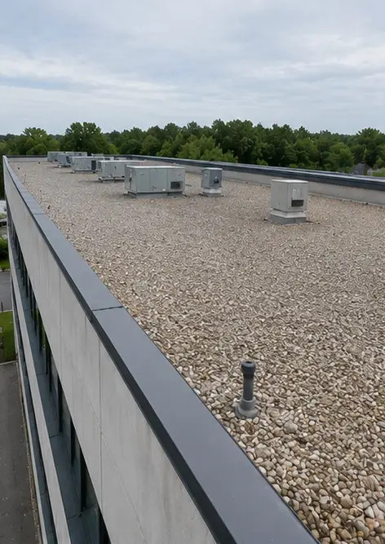 | 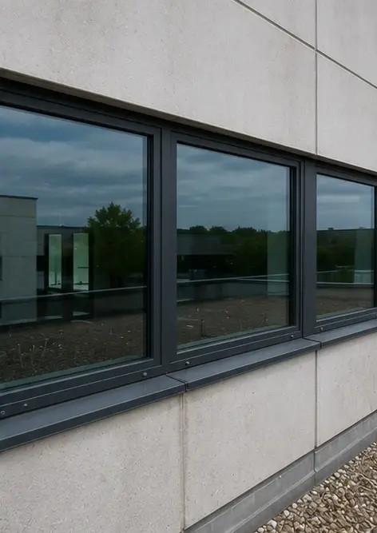
Φωτογραφία №4 Κατάσταση εξωτερικών τοίχων καταγράφηκε κατά την επιθεώρηση | Φωτογραφία №5 Έλεγχος κατάστασης στέγης ολοκληρώθηκε | Φωτογραφία №6 Κατάσταση κουφωμάτων τεκμηριώθηκε κατά την επιθεώρηση
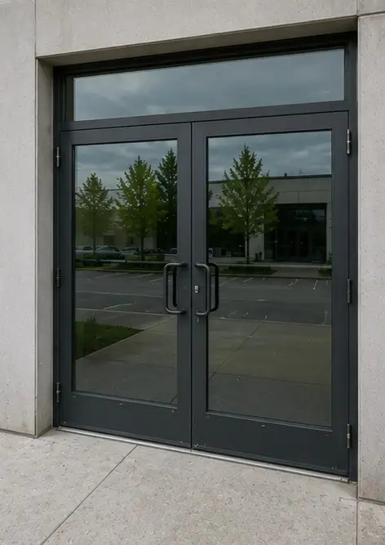 | 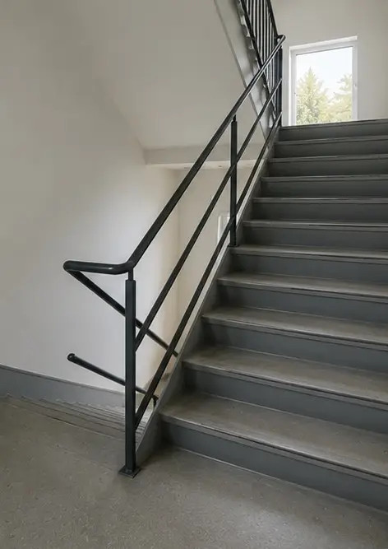 | 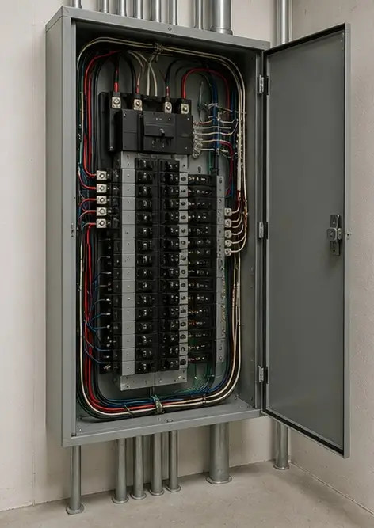
Φωτογραφία №7 Κατάσταση θυρών επιθεωρήθηκε και καταγράφηκε | Φωτογραφία №8 Κατάσταση σκάλας αξιολογήθηκε κατά την επιθεώρηση | Φωτογραφία №9 Κατάσταση ηλεκτρικού πίνακα τεκμηριώθηκε
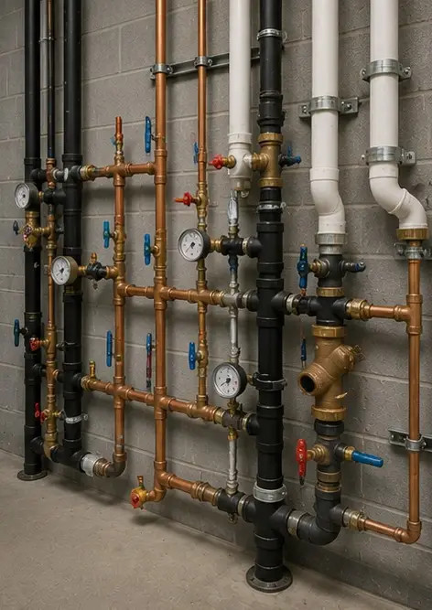 | 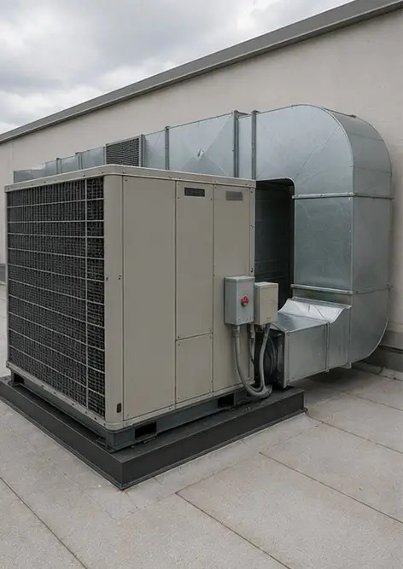 | 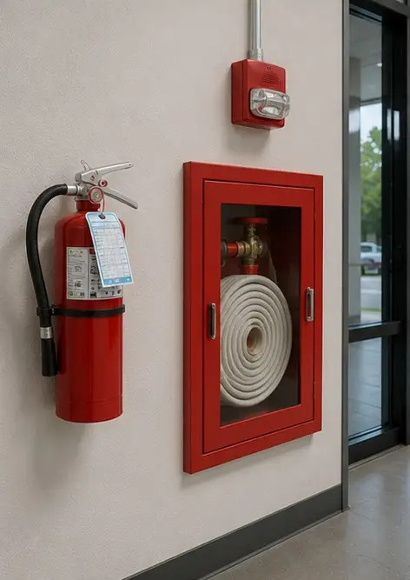
Φωτογραφία №10 Επιθεώρηση υδραυλικού συστήματος ολοκληρώθηκε | Φωτογραφία №11 Κατάσταση εξοπλισμού HVAC αξιολογήθηκε | Φωτογραφία №12 Εξοπλισμός ασφαλείας επιθεωρήθηκε και καταγράφηκε
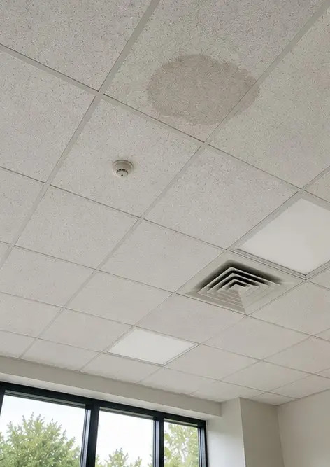 | 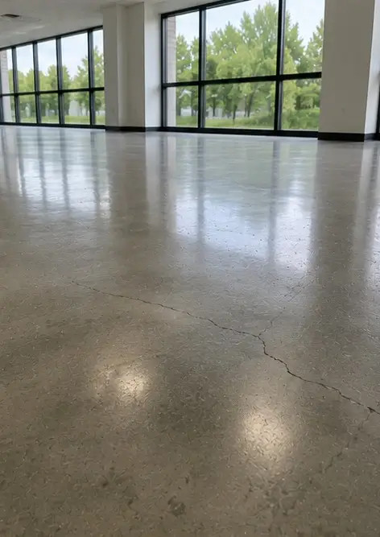 | 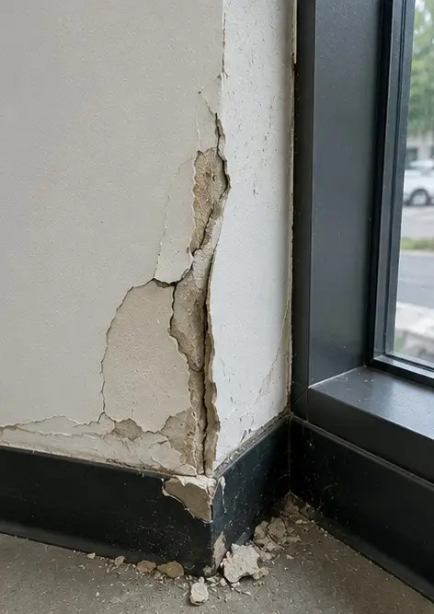
Φωτογραφία №13 Κατάσταση οροφής τεκμηριώθηκε κατά την επιθεώρηση | Φωτογραφία №14 Κατάσταση δαπέδου αξιολογήθηκε και καταγράφηκε | Φωτογραφία №15 Εντοπισμένη περιοχή ελαττώματος τεκμηριώθηκε για περαιτέρω αξιολόγηση
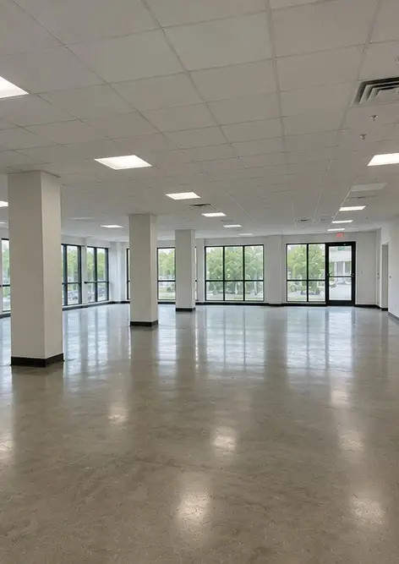
Φωτογραφία №16 Τελική επισκόπηση του επιθεωρημένου ακινήτου

Δημιουργήστε τη δική σας φωτοαναφορά online

Χρησιμοποιήστε το Photo Reports για να δημιουργήσετε δομημένες φωτοαναφορές PDF και Word με διατάξεις, λεζάντες και εργαλεία εξαγωγής.

• Αυτόματες διατάξεις σελίδων
• Εξαγωγή σε PDF και DOCX
• Λεζάντες και σχόλια φωτογραφιών
• Αναφορές πριν και μετά
• Αναφορές επιθεώρησης και συντήρησης
https://photo-reports.online

